|  |  |
| --- | --- |
| Gerb-BMSTU_01 | **Министерство науки и высшего образования Российской Федерации**  **Федеральное государственное бюджетное образовательное учреждение высшего образования**  **«Московский государственный технический университет**  **имени Н.Э. Баумана**  **(национальный исследовательский университет)»**  **(МГТУ им. Н.Э. Баумана)** |

Факультет «Информатика и системы управления»

ДИСЦИПЛИНА:

«БКИТ»

**Лабораторная работа № 4**

Студент Распашнов А.А. ИУ5Ц-54Б **\_\_\_\_\_\_\_\_\_\_\_\_\_\_\_\_\_\_\_\_**

(И.О. Фамилия) (Группа) (Подпись, дата)

Преподаватель Гапанюк Ю.Е.  **\_\_\_\_\_\_\_\_\_\_\_\_\_\_\_\_\_\_\_\_**

(И.О. Фамилия) (Подпись, дата)

**Задание:**

1. Необходимо для произвольной предметной области реализовать три шаблона проектирования: один порождающий, один структурный и один поведенческий. В качестве справочника шаблонов можно использовать [следующий каталог.](https://refactoring.guru/ru/design-patterns/catalog)
2. Для каждой реализации шаблона необходимо написать модульный тест. В модульных тестах необходимо применить следующие технологии:
   * TDD - фреймворк.
   * BDD - фреймворк.
   * Создание Mock-объектов.

**Текст программы**

*Int py*

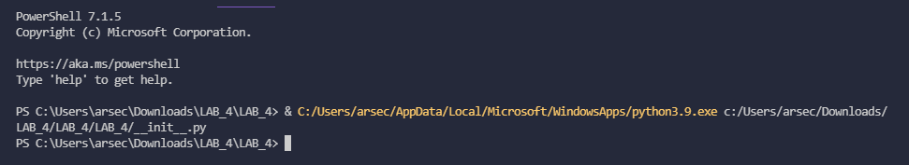

*asgi.py*

*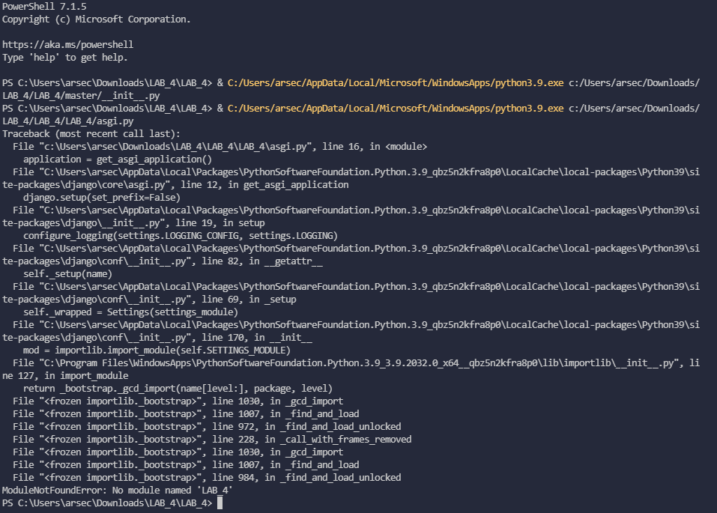*

*settings.py*

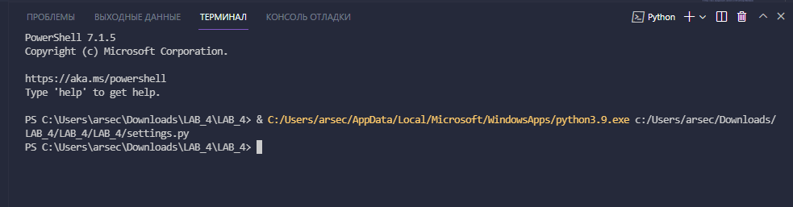

*urls.py*

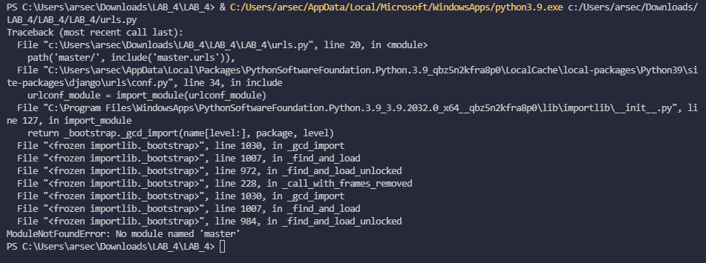

*wsgi.py*

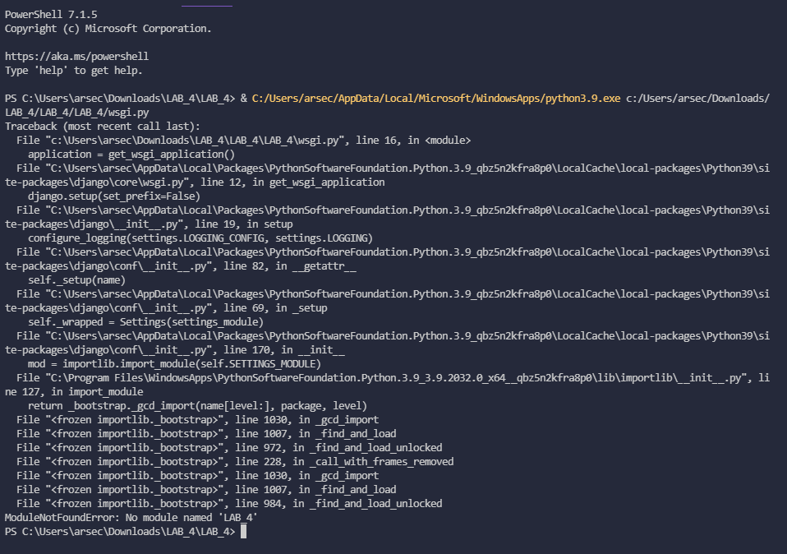

*admin.py*

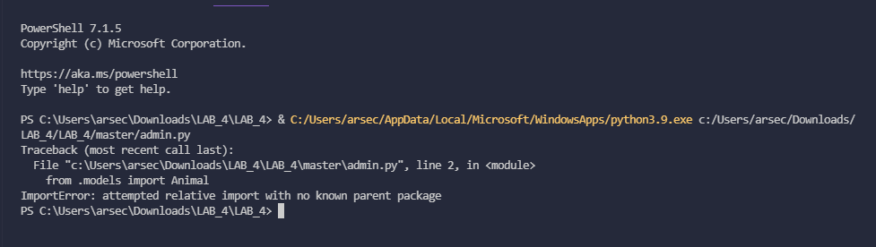

*apps.py*

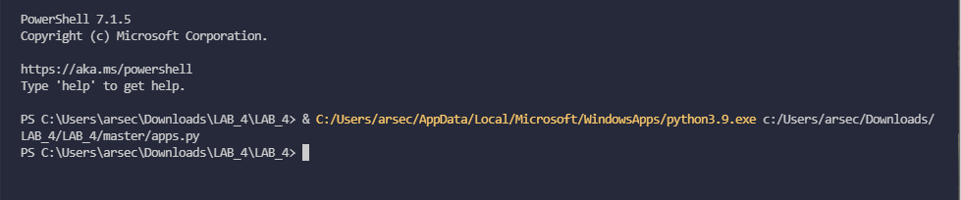

*models.py*

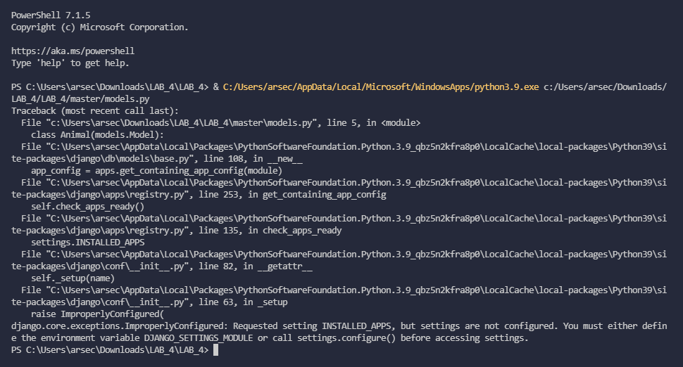

*tests.py*

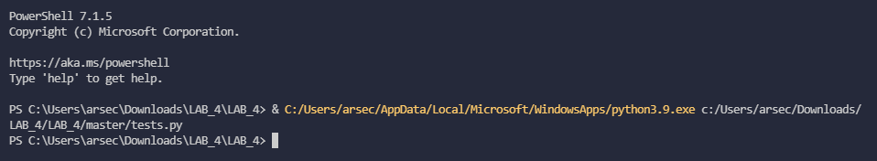

*urls.py*

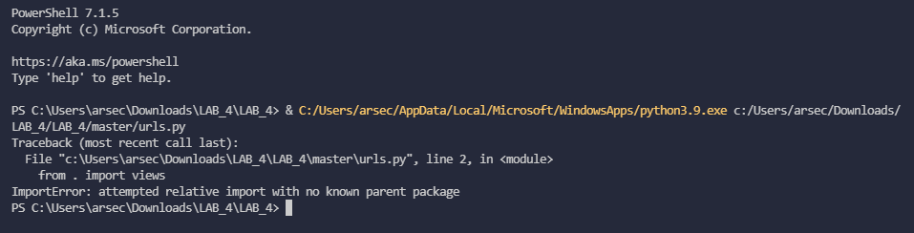

*views.py*

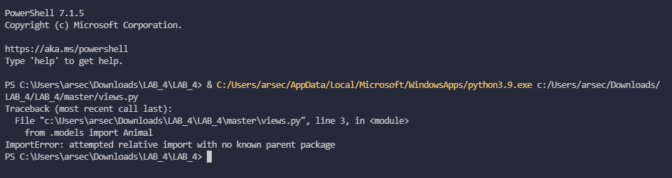

*manage.py*

